Чем занять ребенка дома?
Предлагаем Вашему вниманию несколько интересных и увлекательных идей!

Домик для кукол своими руками
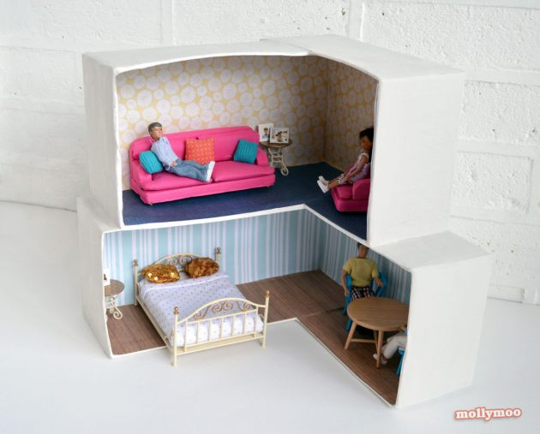
mollymoocrafts.com
Один день делаем — неделю играем! Набор для архитектурного творчества: обувные коробки, скотч, бумага для папье-маше, бумага для скрапбукинга или обои, краски, канцелярский клей, газеты.
Вставьте обувные коробки друг в друга под углом 90 градусов. Из двух коробок получится один угол дома и один этаж. Конструкцию можно делать любой, в зависимости от полёта фантазии. Скрепите коробки между собой скотчем.
Затем весь домик обклейте газетами, а на слой газет приклейте бумагу для папье-маше. На этой основе можно упражняться в создании интерьера. Краски, обои, красивая бумага и даже кусочки линолеума понадобятся для оформления стен, пола и потолка. Расставьте мебель, и кукольный особняк готов.Из коробок вообще можно сделать массу интересных вещей.

Пластиковые шары и малярный скотч
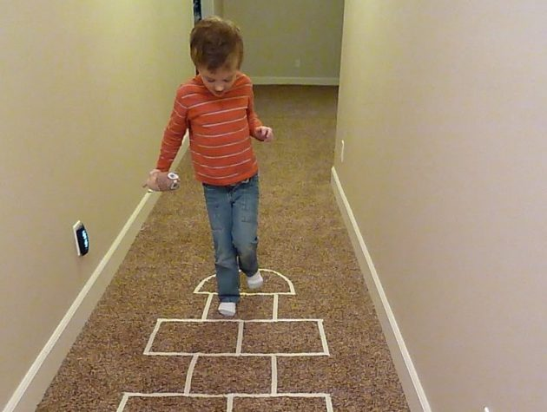
whattoexpect.com
Пластиковые шарики и стаканчики можно использовать для активных игр дома. Нанесите малярным скотчем разметку на пол или на ковёр, чтобы определить границы игр. С помощью таких нехитрых средств можно:
- сыграть в классики, а пластиковая чашечка выступит в роли шайбы;
- нарисовать на полу мишень; выигрывать будет тот, чей шарик закатится ближе к центру;
- заменить крестики и нолики на стаканчики или шары разного цвета, чтобы играть на полу;
- представить себе гнездо, в котором птица защищает яйца (стаканчики) от нападения змеи;
- устроить соревнования по прыжкам в длину, отмечая рекорды полосочками скотча;
- превратиться в канатоходцев, которым нужно обойти всю квартиру, ни разу не шагнув в сторону от линии.

Самолёт из трубочки для коктейля
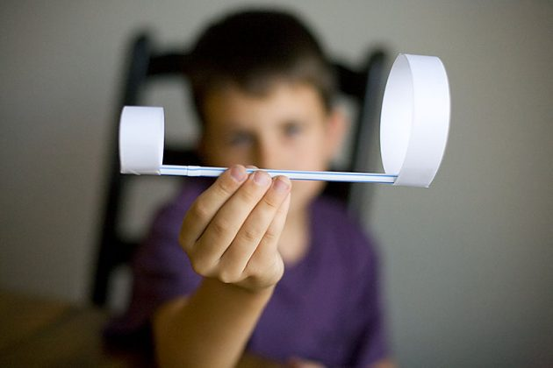
allfortheboys.com
Нестандартный вариант самолётика, который полетит намного дальше, чем обычный, можно сделать из трёх кусочков бумаги и пластиковой трубочки для коктейля.
Из плотной бумаги нужно вырезать три полоски размером 2,5 × 12,5 см. Две полоски соединить между собой в длину и замкнуть в большое кольцо при помощи скотча. Из третьей полоски сделать маленькое кольцо. Прикрепите кольца на концы трубочки, положив её внутрь бумажных колечек. Выглядит необычно, но эта конструкция летает! Запускайте маленьким кольцом вперёд.
Свирель из трубочек для коктейлей
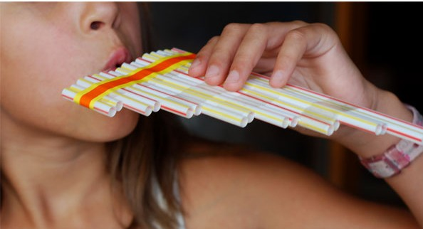
krokotak.com
Если взять 6–8 пластиковых трубочек, обрезать их и склеить между собой скотчем, получится забавный музыкальный инструмент.

Радуга из пены
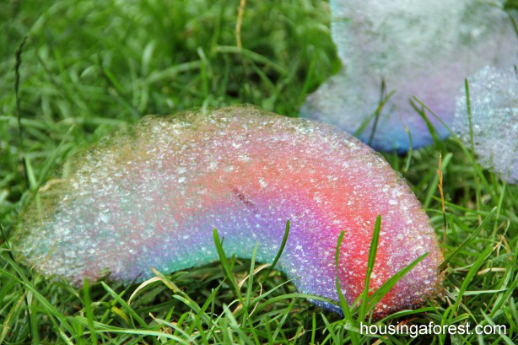
www.housingaforest.com
Когда детям надоест пускать обычные мыльные пузыри, предложите им сделать пенную змею. Для этого нужно, чтобы дома были: пластиковая бутылка, липкая лента, средство для мытья посуды, пищевые красители и носок, потерявший пару. Отрежьте дно у пластиковой бутылки, натяните на неё носок, закрепите носок липкой лентой. В отдельной ёмкости смешайте жидкость для мытья посуды с небольшим количеством воды, добавьте краситель. Обмакните носок на бутылке в мыльный раствор и медленно подуйте в горлышко. У вас получится большая пенная змея. Если проявить фантазию, можно сделать радугу из пены.

Мыльные облака
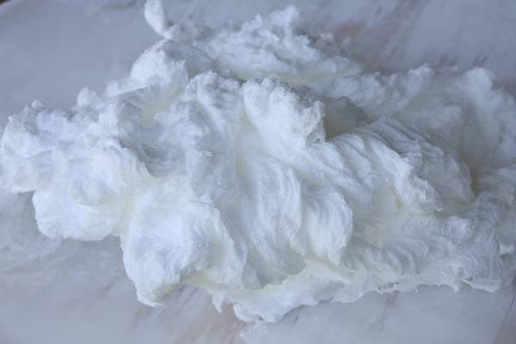
ourbestbites.com
Продолжаем мыльную тему. Обычное мыло в микроволновке за пару минут превращается в воздушное облако, которое можно измельчать в блендере, красить и закладывать в формочки.
Акула и крокодил из бельевой прищепки
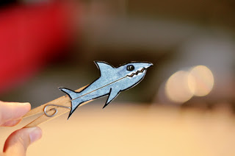
www.estefimachado.com
Если нарисовать на бумаге акулу или крокодила с большими зубами, разрезать рисунок пополам и приклеить две части к бельевой прищепке, то вы сможете устроить настоящую войну зубастых хищников, кровожадно разевающих пасти.

Наклейки своими руками
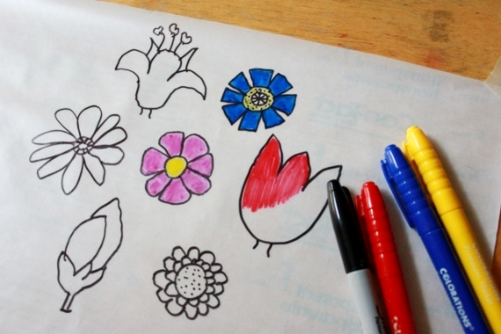
artfulparent.com
Рисование будет увлекательным, если превратить рисунки в наклейки. Для этого нужно просто дать детям самоклеящуюся бумагу вместо обычного альбома.

Домашняя канатная дорога
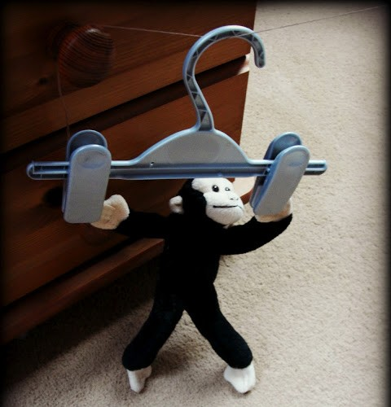
www.sunhatsandwellieboots.com
Натяните несколько верёвок между ручками дверей, ножками стульев и бельевыми крючками — это ваша канатная дорога. Возьмите вешалку с прищепками — это кабинка на вашей канатной дороге. Мягкие игрушки — это ваши пассажиры.

Игры на скорость: успеть за одну минуту
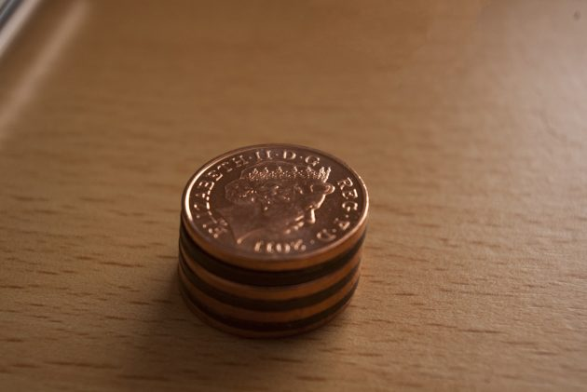
Практически любой предмет в доме можно превратить в игровое снаряжение, если собирать что-либо на скорость в течение одной минуты.
- Собирайте конфеты и вазу китайскими палочками — кто больше?
- Постройте самую высокую башню из монет или пластиковых стаканов.
- Забросьте большее количество носков в бельевую корзину.
- Не давайте мячику упасть на пол в течение минуты.

Автомойка своими руками
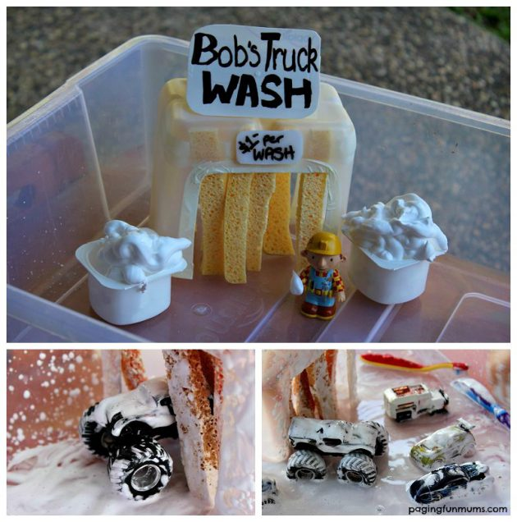
pagingfunmums.com
Дети часами могут играть в ванной с настоящей автомойкой, которую можно сделать из пятилитровой пластиковой канистры, губок для мытья посуды и влагостойкой липкой ленты.
Из канистры нужно вырезать корпус мойки с въездом и выездом. Разрежьте губки для мытья посуды на тонкие длинные палочки и приклейте их вертикально к потолку мойки. Перманентными маркерами раскрасьте конструкцию. В пустые баночки из-под йогурта поместите пену для бритья, возьмите старые зубные щётки и игрушечные машинки. Всё остальное сделает воображение.

